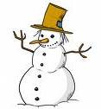
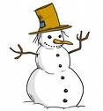
Vocabulaire : l’hiver
Savoir parler

A
B
C |  |  |  |  |  | - |  |  |  |  | 
D
E
F |  |  |  |  | 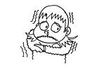
G
H |  |  |  |   
I
J
K |  |  | 
L
 |  |  |  |  | 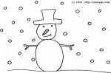
M
N
O
P |  |  |  |  | - |  |  |  |  | 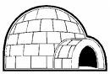
R
S |  | 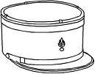
T |  |  |  |  |  | 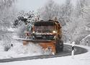
U
V |  |  |  |  |  | 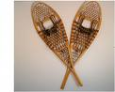
Z

Vocabulaire : l’hiver
Savoir parler

A | V | A | L | A | N | C | H | E
B | O | N | H | O | M | M | E |  | D | E |  | N | E | I | G | E
C | H | A | S | S | E | - | N | E | I | G | E
D | O | U | D | O | U | N | E
E | C | H | A | R | P | E
F | L | O | C | O | N
G | I | V | R | E
H | I | V | E | R
I | G | L | O | O
J | O | U | E | R
K | E | P | I
L | U | G | E
M | O | U | F | L | E
N | E | I | G | E
O | U | R | S |  | P | O | L | A | I | R | E
P | E | R | C | E | - | N | E | I | G | E
R | A | Q | U | E | T | T | E
S | K | I
T | E | M | P | E | T | E
U | R | G | E | N | C | E
V | E | R | G | L | A | S
Z | E | R | O |  | D | E | G | R | E

But du jeu :
Trouver les mots en rapport avec l’hiver.

DEROULEMENT DU JEU :
Répartition des élèves en groupes de 3 ou 4.
Un groupe à la fois (et dans un ordre défini) va choisir un mot en énonçant la première lettre :
- Dans le mot « R »…
Le groupe va proposer une lettre qui pourrait éventuellement se trouver dans celui-ci.
- Dans le mot « R »… y a-t-il un « E » ?

Si dans le mot se trouve un « E » l’équipe marque un point. S’il y a plusieurs « E », l’équipe marque le nombre de points correspondant au nombre de lettres.

Après une proposition correcte de lettres, l’équipe peut proposer une solution pour le mot. Si celle-ci s’avère correcte, l’équipe marque le nombre de points correspondant au nombre de lettres du mot et peut choisir un autre mot et proposer une lettre. Dans le cas contraire, c’est à l’équipe suivante de choisir un mot et de proposer une lettre…

L’équipe gagnante sera celle qui aura obtenu le plus de points…

Bon amusement avec les enfants….

